Tiết 4 Trí_Tùng_Vỹ

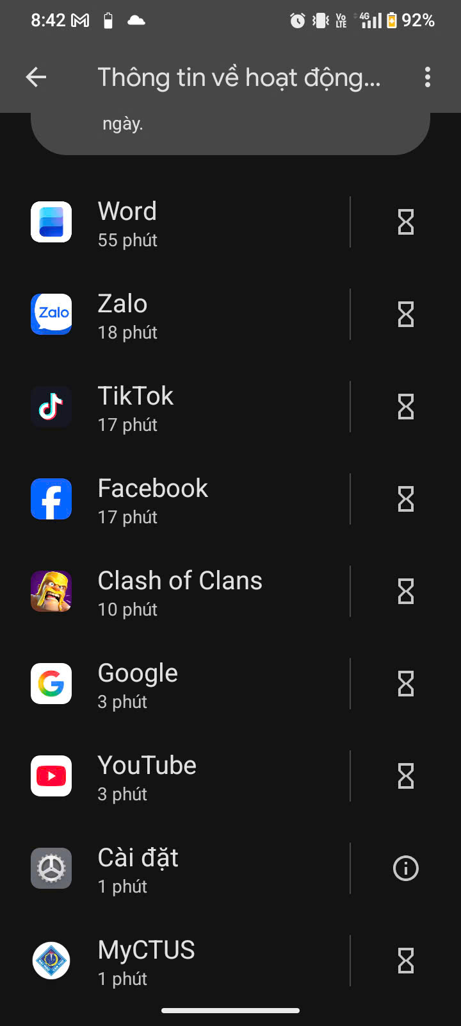
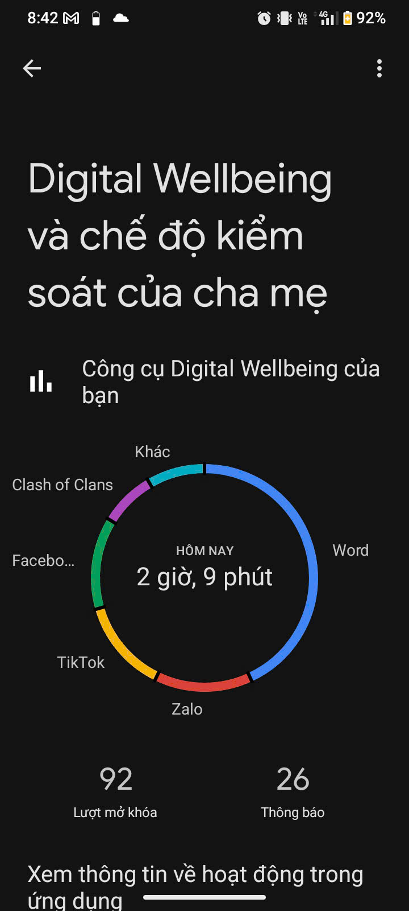

🗓 Nhật ký ngày 05/11/2025
🌅 Buổi sáng
- 06:30 – 07:00 (Offline)
Thức dậy, duỗi người, uống nước ấm và thiền 10 phút.
- 07:00 – 07:30 (Offline)
Ăn sáng, chuẩn bị cho ngày mới, hạn chế dùng điện thoại.
- 07:30 – 09:30 (Online)
Làm việc: check email, cập nhật dự án, họp nhanh với team.
- 09:30 – 10:00 (Offline)
Nghỉ giải lao, pha cà phê, nghe nhạc nhẹ và đi lại thư giãn.
🌤 Buổi trưa
- 10:00 – 12:00 (Online)
Xử lý công việc chính, viết báo cáo, tìm tài liệu.
- 12:00 – 13:00 (Offline)
Ăn trưa, nghỉ ngơi, đi bộ nhẹ 10 phút để thư giãn.
🌇 Buổi chiều
- 13:00 – 15:30 (Online)
Họp dự án, làm việc tập trung.
- 15:30 – 16:00 (Offline)
Nghỉ, uống nước, tập giãn cơ.
- 16:00 – 17:30 (Online)
Hoàn tất công việc, cập nhật tiến độ, sắp xếp kế hoạch hôm sau.
🌆 Buổi tối
- 17:30 – 18:30 (Offline)
Tập thể dục / đi bộ / yoga.
- 18:30 – 19:15 (Offline)
Ăn tối cùng gia đình.
- 19:15 – 20:00 (Online)
Giải trí nhẹ: xem video, đọc tin, chat bạn bè.
- 20:00 – 21:30 (Offline)
Đọc sách, nghe podcast, relax.
- 21:30 – 22:00 (Offline)
Viết nhật ký, chuẩn bị ngủ.
💤 22:00
Đi ngủ sớm để nạp năng lượng cho ngày mới.

📊 Tổng kết thời gian
Trạng thái | Thời lượng
Online | ~7 giờ 45 phút
Offline | ~8 giờ 15 phút (chưa tính thời gian ngủ ~8 giờ)
💡 ĐỀ XUẤT GIẢI PHÁP “DIGITAL DETOX” CHO SINH VIÊN

(Giúp cải thiện thói quen ngủ và giảm phụ thuộc mạng xã hội)

🎯 1. Mục tiêu của Digital Detox

Giảm thời gian sử dụng mạng xã hội, tránh lệ thuộc vào điện thoại.

Cải thiện chất lượng giấc ngủ, tăng khả năng tập trung và sức khỏe tinh thần.

Tạo thói quen sống cân bằng giữa thế giới thật và thế giới số.

💤 2. Vấn đề hiện nay của sinh viên

Thường xuyên thức khuya lướt mạng hoặc xem video đến quá 0h.

Kiểm tra điện thoại liên tục, ngay cả trong giờ học hoặc nghỉ ngơi.

Giảm khả năng tập trung, dễ căng thẳng, lo âu, hoặc mệt mỏi vì thông tin quá tải.

Mất ngủ hoặc ngủ không sâu do ánh sáng xanh từ màn hình điện thoại.

🌿 3. Giải pháp đề xuất
🔹 Giải pháp 1: Thiết lập giới hạn thời gian sử dụng mạng xã hội

Dùng công cụ “Digital Wellbeing” hoặc “Screen Time” để đặt giới hạn (ví dụ: tối đa 2 giờ/ngày).

Khi đạt giới hạn, điện thoại sẽ tự khóa ứng dụng tạm thời → giúp bạn kiểm soát tốt hơn.

🔹 Giải pháp 2: Không sử dụng điện thoại 30 phút trước khi ngủ

Đặt điện thoại xa giường hoặc bật chế độ “Không làm phiền”.

Thay vào đó, đọc sách, viết nhật ký hoặc nghe nhạc thư giãn.

🔹 Giải pháp 3: Thiết lập “Ngày không mạng xã hội” mỗi tuần

Chọn 1 ngày (ví dụ: Chủ nhật) không dùng Facebook, TikTok, Instagram...

Dành thời gian cho hoạt động ngoài trời, gặp gỡ bạn bè, hoặc giúp việc nhà.

🔹 Giải pháp 4: Ưu tiên hoạt động ngoài đời thực

Tham gia câu lạc bộ, thể thao, học kỹ năng mềm.

Tăng thời gian gặp gỡ, trò chuyện trực tiếp thay vì nhắn tin.

🔹 Giải pháp 5: Quản lý thông báo và ứng dụng gây xao nhãng

Tắt thông báo không cần thiết (nhất là mạng xã hội).

Di chuyển các ứng dụng gây nghiện ra khỏi màn hình chính để giảm tần suất mở.

🌞 4. Lợi ích mang lại

Ngủ ngon và sâu hơn, tinh thần sảng khoái.

Giảm căng thẳng, nâng cao năng suất học tập.

Có thêm thời gian cho bản thân, bạn bè và các sở thích tích cực.

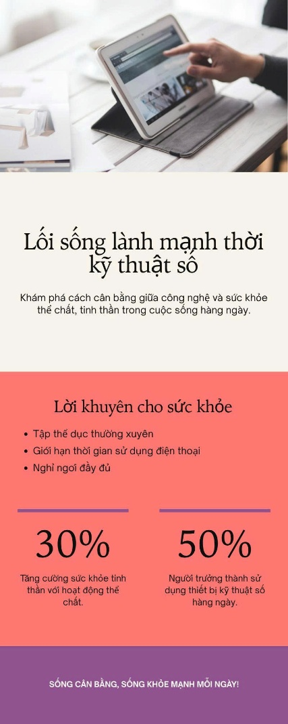
Xây dựng thói quen sống lành mạnh, chủ động trong thời đại số.

